Туризм · экзамен 880387 · Иерусалимский округ
Иерусалим: введение
Рабочий лист ученика · тема 1
Имя: ______________________ Класс: ________ Дата: ____________
Как работать с листом: Учитель показывает презентацию, а вы записываете здесь главное по каждому слайду. В конце — тренировочные вопросы и вопросы багрута.
Материалы темы на сайте
На сайте: Иерусалимский округ, тема 1: Иерусалим: введение.
Там есть презентация, вводное видео, подкаст для повторения и этот лист.
Отсканируйте код телефоном или наберите адрес:
nisan1234-afk.github.io/tayarut/jerusalem/01-ru/


Часть А · Конспект
Слайд 2 Паспорт города
Иерусалим в цифрах
Факт | Какое число?
высота гор Иерусалима
лет истории (с иевусеев)
религии считают город святым
квартала в Старом городе
ворот в стене, семь открыты
имён у города
Старый город — всемирное наследие
въездных туристов были здесь (2017)

Слайд 3 Расположение
Границы региона
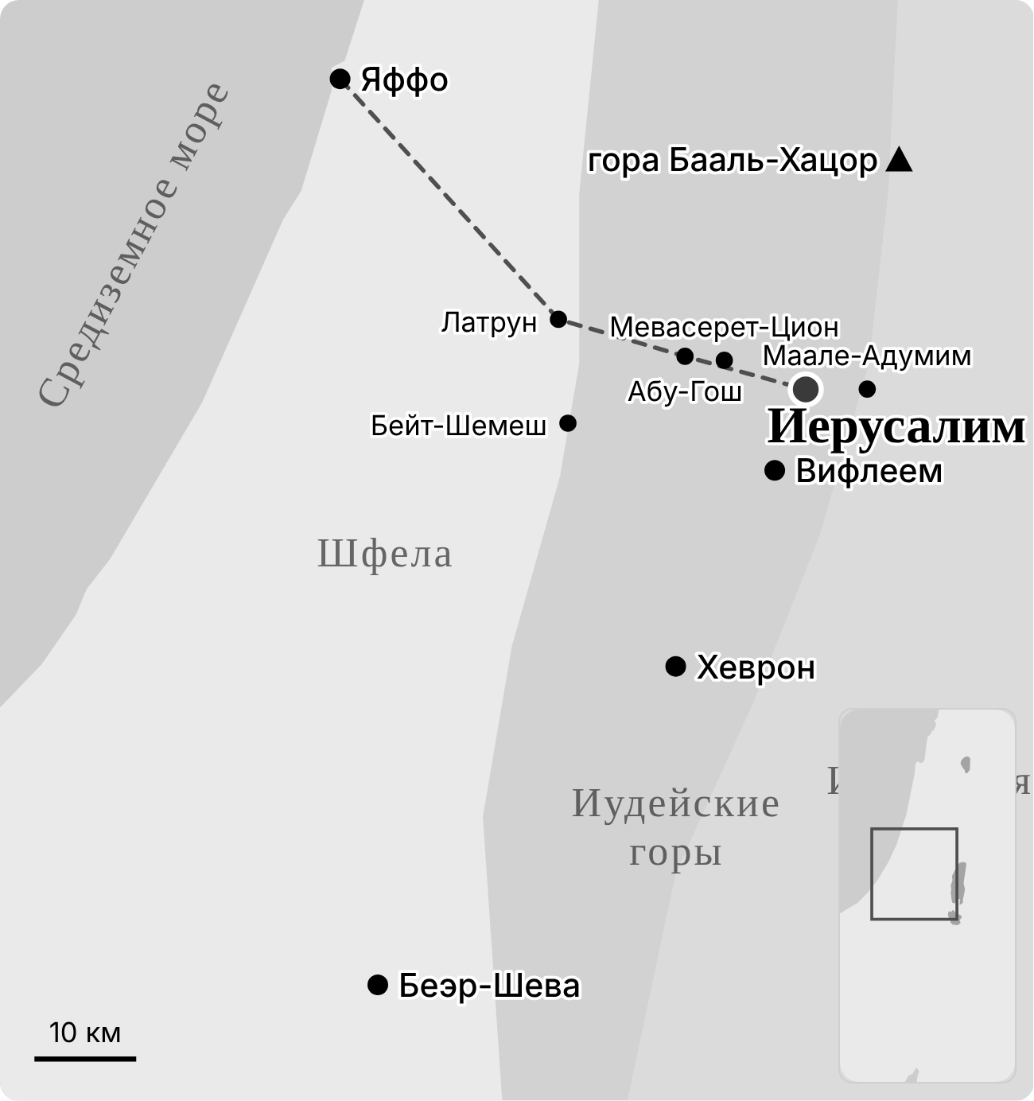
Что важно запомнить
Север
Юг
Запад
Восток

Слайд 4 Почему именно здесь
Город на горном хребте
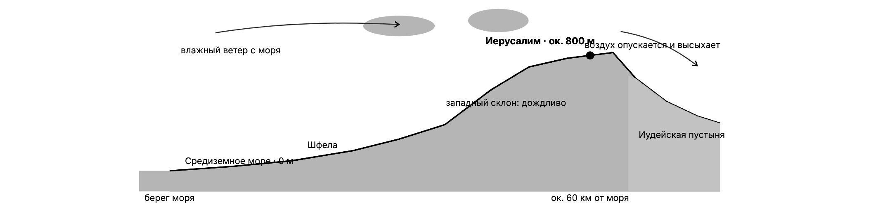
Что важно запомнить
Что это даёт туризму?
Почему город здесь?

Слайд 5 Ландшафт
Иудейские горы
Что важно запомнить
Порода:
Растительность:
Заповедники:
Прогулки:

Слайд 6 Климат и сезоны
Прохладно зимой, сухо летом
Сезон | Погода | Что это значит для туриста
Зима
Весна и осень
Лето

Слайд 8 Зачем сюда едут
Одна гора, три религии
Запишите главную мысль слайда:

Слайд 9 Три религии · иудаизм
Город, куда обращены молитвы
Что важно запомнить
Стена Плача (Западная стена):
Масличная гора:
Гробница Давида:
Город Давида:

Слайд 10 Три религии · христианство
Город последних дней Иисуса
Что важно запомнить
Горница Тайной вечери
Гефсимания
Виа Долороза
Храм Гроба Господня
Церковь Вознесения

Слайд 11 Три религии · течения христианства
У каждого течения свои места
Течение | Кто они | Что важно в Иерусалиме
Католики
Православные
Протестанты
Армяне
Эфиопы

Слайд 12 Вопрос, который повторяется на багруте
Где похоронен Иисус? Два ответа
Что важно запомнить
Храм Гроба Господня
Сад Гробницы

Слайд 13 Три религии · ислам
«Отдалённейшая мечеть»
Что важно запомнить
Мечеть аль-Акса:
Купол Скалы:

Слайд 14 Окрестности Иерусалима
Города паломничества
Что важно запомнить
Базилика Рождества
Гробница Рахели
Пещера Махпела
Иродион

Слайд 16 Данные о туризме
туристов, въехавших в Израиль в 2017 году, побывали в Иерусалиме
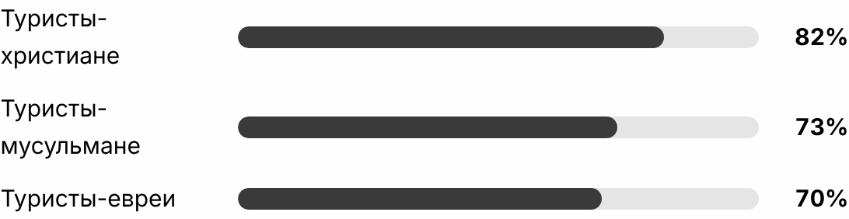
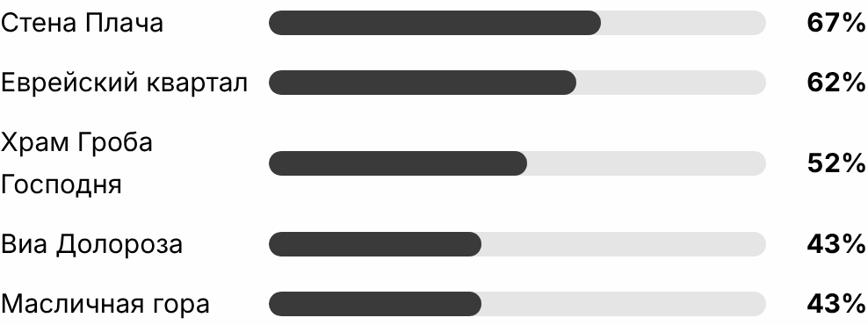
Что важно запомнить
туристов, въехавших в Израиль в 2017 году, побывали в Иерусалиме
Какие места посещали туристы в Иерусалиме

Слайд 17 Виды туризма
Все секторы туризма в одном городе
Вид туризма | Примеры в Иерусалиме и окрестностях
Еврейское паломничество
Христианское паломничество
Мусульманское паломничество
История и археология
Культура и наследие
Городской туризм и досуг
Память и увековечение
Природа и пейзаж

Слайд 18 Столица
Посещаем госучреждения
Что важно запомнить
Кнессет
Верховный суд
Музей Израиля
Национальная библиотека
Яд ва-Шем
Гора Герцля

Слайд 19 Городской туризм и досуг
Вечерний Иерусалим
Что важно запомнить
Рынок Махане-Иегуда
Нахалат-Шива
Улица Бен-Иегуда
Смотровые площадки

Слайд 20 Смотровые площадки
Откуда смотрят на Старый город
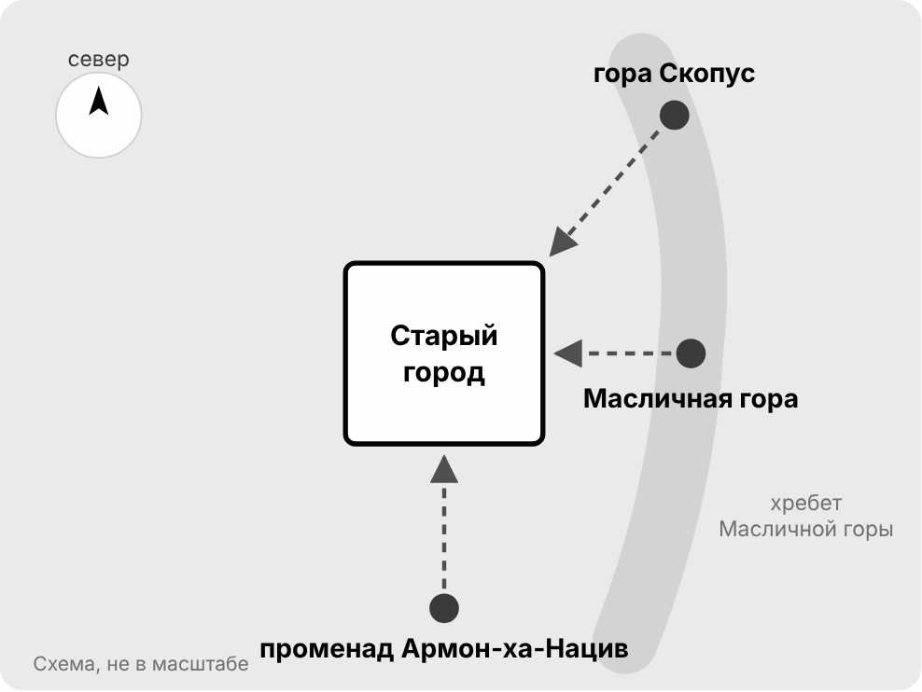
Что важно запомнить
Масличная гора
Гора Скопус
Променад Армон-ха-Нацив

Слайд 21 Факторы, влияющие на туризм
Что поднимает и что снижает туризм в Иерусалиме
Что важно запомнить
Война и безопасность
Предупреждения о поездках ( אזהרות מסע )
Сезоны
Крупные события

Слайд 22 Доступ и ночлег
Как добраться и где ночевать
Что важно запомнить
Исторический путь:
Сегодня:
Ночлег:

Слайд 23 Проблемы
Какие проблемы у Иерусалима как направления?
Запишите главные пункты:
1:
2:
3:
4:

Понятие | Определение своими словами | Пример
Допустимая нагрузка ( כושר נשיאה )

Слайд 24 Аудитории
Кто приезжает в Иерусалим и что ищет
Что важно запомнить
Евреи
Христианские паломники
Мусульмане
Любители истории
Семьи
Образовательные группы
Пожилые туристы
Повторные туристы

Слайд 25 Навык для багрута
Как планировать маршрут
День | Место | Время | Почему
День 1
День 2

Слайд 27 Понятия для багрута
Понятия темы
Понятие | Определение своими словами | Пример
Внутренний туризм ( תיירות פנים )
Domestic tourism
Въездной туризм ( תיירות נכנסת )
Incoming tourism
Однодневный посетитель ( מבקר יום )
Мегасобытие ( אירוע־על )
Mega event
Допустимая нагрузка ( כושר נשיאה )
Городской туризм ( תיירות עירונית )

Слайд 30
Итог: три важные вещи, которые я узнал(а) в этой теме
1:
2:
3:

Часть Б · Вопросы
Практика: вопросы 1–3
1. Назовите четыре границы региона Иерусалим. (Практика)

2. В Иерусалиме выпадает около 550 мм осадков в год, но совсем недалеко к востоку от него начинается пустыня. Объясните почему. (В стиле багрута)

3. Назовите две географические особенности региона Иерусалим и объясните, как одна из них влияет на туризм. (В стиле багрута)

Практика: вопросы 4–6
4. Для каждой из религий — иудаизма, христианства и ислама — назовите одно главное святое для неё место в Иерусалиме и объясните, почему оно для неё свято. (Из банка багрута)

5. У каждого течения христианства есть особо важные для него места в Иерусалиме. Назовите два течения и для каждого — одно важное для него место; объясните почему. (Практика)

6. В окрестностях Иерусалима находятся Базилика Рождества в Вифлееме и Иродион. Для каждого места укажите, чем оно привлекает туристов и какой вид туризма представляет. (В стиле багрута)

Практика: вопросы 7–9
7. Назовите два важных места в Иерусалиме, которые можно включить в программу для христианских паломников, и объясните, в чём важность каждого из них. (Багрут 2019)

8. Официальные гости Государства Израиль почти всегда посещают музей Холокоста в Иерусалиме. Назовите это место и объясните две причины, по которым оно входит в программы государственных визитов. (По мотивам багрута 2026)

9. В Иерусалиме находятся органы власти и учреждения культуры Государства Израиль. Назовите три из них, которые можно посетить, и опишите одно. (По мотивам багрута 2026)

Практика: вопросы 10–11
10. Объясните понятие «мегасобытие» ( אירוע־על ) и приведите пример такого события в Иерусалиме. (Понятия, как на багруте)

11. Объясните понятие «допустимая нагрузка» ( כושר נשיאה ) и приведите пример места в Иерусалиме, где оно проявляется. (Понятия, как на багруте)

Вопросы 12–14
12. Назовите три фактора, которые сделали Иерусалим самым важным туристическим городом Израиля. (Из банка багрута)

13. Назовите населённый пункт в окрестностях Иерусалима, где есть место, святое для нескольких религий. Что это за место, для каких религий оно свято и почему? (Багрут 2024)

14. Во время войны туризм упал по всей стране, но Иерусалим пострадал особенно. Объясните почему. (Багрут 2025)

Ответьте на все три вопроса. На самом экзамене иногда выбирают только часть пунктов, так что внимательно читайте инструкции.

